CIENCIAS SOCIALES

CIENCIAS SOCIALES
Tarea para hacer en casa
La semana pasada estuvimos viendo los pueblos originarios que ocupaban el territorio de la actual provincia de Mendoza. Los tres grupos principales que vimos eran los Huarpes, los Puelches y los Pehuenches. Los Huarpes eran sedentarios y habitaron hacia el norte del río Diamante y los Puelches y Pehuenches, eran nómades y se ubicaron hacia el sur.
- Para conocer un poco más sobre los huarpes, podemos hacer clic en el vínculo que figura a continuación: https://www.youtube.com/watch?v=TSkZ2UP-48A&feature=youtu.be
Recuperamos dos conceptos: NÓMADE Y SEDENTARIO
Nómades son aquellos grupos humanos cuyo estilo de vida hacía que se desplazaran por el terreno para asegurar su sustento. Viven de la caza, la pesca y la recolección (buscar vegetales y frutos para comer). Cuando se acaba la comida en un lugar, se mueven hasta otro en el que el alimento abunde. Sus viviendas son transportables, de cueros y varillas, fáciles de montar y desmontar y lo suficientemente livianas para cargarlas.

Sedentarios son los grupos humanos cuyo estilo de vida hacía que no necesitaran desplazarse para asegurar su supervivencia. Han desarrollado la agricultura y la cría de animales, lo que les garantiza la alimentación a lo largo del año. También pueden cazar, pescar y recolectar, pero su supervivencia no depende de esto. Sus casas son de materiales más pesados y duraderos, como piedras, palos y barro.

- Copio estas preguntas en la carpeta y respondo con los videos y con las tareas anteriores:
    - ¿Al norte de qué río vivían los Huarpes?
    - ¿Cuál era su estilo de vida? Entonces, ¿cuáles eran sus actividades?
    - Como ya sabés, los huarpes levantaban sus poblados cerca de ríos o lagunas para poder regar a sus cultivos; ¿qué usaron para poder llevar el agua hasta los sembrados?
    - Vivían en grupos de 50 personas pertenecientes a una misma familia, cuya autoridad era el cacique. ¿Cuál era su lengua?
- Leo nuevamente las fotocopias de Puelches y Pehuenches:
López Segueso, María. Ciencias Sociales 4 – Mendoza. Buenos Aires, Aique Grupo Editor, 2012

- Con toda esta información escribo las siguientes palabras en el casillero que corresponda.
SEDENTARIOS NÓMADES TOLDOS CASAS DE PIEDRA
NORTE DE MENDOZA SUDOESTE DE MENDOZA CENTRO Y SUR DE MENDOZA MAÍZ, ZAPALLO Y PAPA CRIABAN LLAMAS CAZABAN GUANACOS Y ÑANDÚES (CHOIQUES)
FRUTO DE ALGARROBO PIÑONES DE ARAUCARIAS
 | HUARPES | PUELCHES | PEHUENCHES
UBICACIÓN
ESTILO DE VIDA (nómade/sedentario)
VIVIENDAS
ALIMENTOS

CIENCIAS NATURALES

LENGUA
LENGUA 4º A Y B
Para trabajar en casa: 16/03/20 al 27/03/20
- En clase vimos el video que encontrarás en esta dirección :https://www.youtube.com/watch?v=OvkPmDsLmTo
( para repasarlo). Luego, respondé con lo que viste:

TRABAJO PRÁCTICO DE COMPRENSIÓN AUDIOVISUAL

Fecha: ………………. Apellido en imprenta mayúscula:………………………………..………………………………
______________________________________________________________________________________
- Escuchamos y observamos un video:https://www.youtube.com/watch?v=OVkPmDsLmTo

- Encierra las respuestas correctas: 80p (5p c/u)

El video trata sobre: una noticia - una receta- el armado de un juguete
El video apareció en un canal destinado a: adultos - niños
El nombre del programa es :ARTES – ATACAR ART ATTACK
El nombre del programa está en: español – inglés – portugués
El video era: muy colorido – poco colorido
El presentador decía qué hacer mientras lo mostraba: SÍ --NO
Hablaban español: de Argentina – de otro país
El presentador era: un niño – una niña – hombre joven - anciano
El presentador al explicar fue: aburrido - divertido
El objetivo era armar: un autito - un peluche - un muñeco -bicho
Los materiales usados fueron:caja – tubo de pape higiénico- globos - pegamento - clips – papel de periódico -tijera - tubos de servilletas de papel - cartones - gaseosa - cinta de papel - sorbetes – engrudo – hilo – pinceles – lápiz – marcador permanente – témperas
Al final, hacen un resumen de los pasosSÍ - NO

- Practicaremos la letra cursiva….
- Mirá las tarjetas con modelos de palabras escritas en cursiva
- Practicá, prestando atención, para lograr un trabajo parecido.
- Repetí la ficha, escrita por vos, para entregarla cuando vuelvas a clase
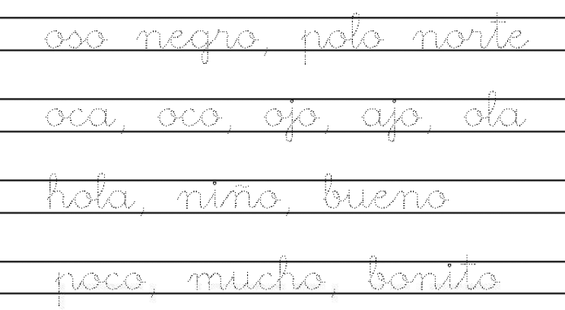
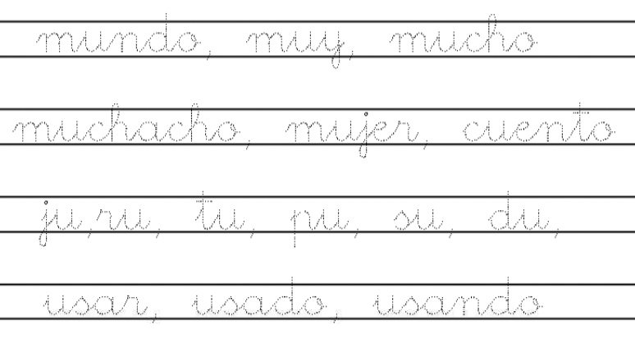
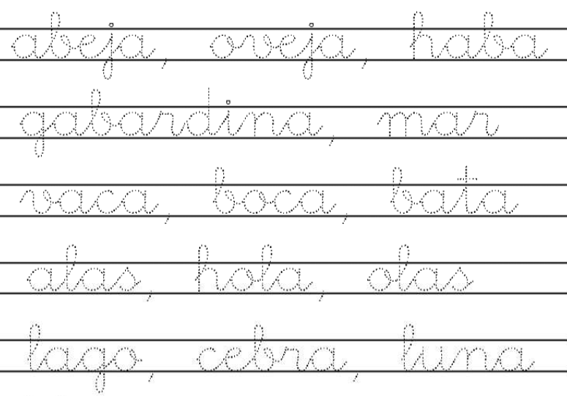

- Leé y compartí, en familia, lo que entendiste de este cuento.
Luego, dibujá lo que te sugiere.

Autora: Eva María Rodríguez

Darío iba caminando por el parque, como todos los días. Acaban de terminar las clases y volvía a casa del colegio. Todos los días el paseo era exactamente igual. La misma gente, las mismas cosas. Incluso parecía que las palomas del parque que se paseaban por allí eran siempre las mismas.
Pero eso día ocurrió algo diferente. Junto a uno de los bancos del parque Darío encontró una billetera. Darío miró a su alrededor, pero no había nadie cerca. Tampoco había visto a nadie levantarse del banco.
Darío decidió recoger la cartera y mirar dentro, a ver si había algún dato del propietario. Pero no había nada. Solo unos cuantos billetes y una pegatina en la que decía: Propiedad del señor Braulio.
Darío no sabía quién era el señor Braulio. En todo caso, tomó la cartera y se la llevó. Ya pensaría qué hacer con ella.
Al día siguiente, en el mismo banco, Darío volvió a ver algo. Esta vez era un portafolio. En él solo había un sobre con billetes y una pegatina que decía: Propiedad del señor Braulio. Darío se llevó el portafolio. Tendría que pensar algo.
Así fueron pasando los días y Darío seguían encontrando cosas en el mismo banco. Y siempre había dentro algo de dinero y la misma pegatina.
Darío quería encontrar al señor Braulio, pero ¿cómo? Sin más datos que un nombre era complicado. Entonces cayó en la cuenta de que Braulio no era precisamente un nombre muy corriente. Así que empezó a preguntar a la gente si conocían a alguien con ese nombre. Tardó unos días en dar con una persona que conocía a alguien con ese nombre. No tenía una dirección, pero sí pudo darle alguna pista de dónde encontrarlo.
Tras seguir la pista y otras que fue obteniendo, Darío dio con el señor Braulio. El muchacho esperaba encontrarse con un señor bastante mayor. En cambio el señor que le abrió la puerta no parecía tener más de cuarenta años.
-¿Es usted el señor Braulio? -preguntó Darío.
-Sí, soy yo -dijo el señor-. Y tú, ¿quién eres? ¿Quieres pasar?
-No, señor, no entro en la casa de la gente que no conozco. De hecho, si fuera tan amable, preferiría que habláramos en otra parte.
-Muy bien, vamos a la cafetería que hay allí enfrente.
Ya en la cafetería, el niño le dijo:
- Me llamó Darío. He encontrado unas cosas que tal vez le pertenezcan.
Darío le dio cuenta de todo lo que tenía. El señor Braulio confirmó que había perdido todo eso, pero Darío le pidió algunos datos, detalles de los objetos que había recogido, datos que no le había dado para confirmar que todo aquello era suyo. Cuando confirmó que todo era verdad se lo devolvió.
-¡Vaya! -exclamó el señor Braulio-. Si está todo, incluso el dinero. ¿Por qué no te lo has quedado?
-Porque no era mío -dijo Darío.
-Pues muchas gracias, niño -dijo el señor Braulio-. Verás, he repartido cosas de estas por toda la ciudad. Llevo meses haciéndolo. Y la única persona que me ha devuelto las cosas has sido tú.
El señor Braulio le contó a Darío que era periodista, que había puesto cámaras y que había grabado lo que hacía la gente que encontraba sus cosas, como parte de un reportaje que estaba preparando.
-Quería demostrar que todavía hay gente honesta -le dijo finalmente.
-Pero ha perdido usted mucho dinero en el intento -dijo Darío.
-En realidad no -dijo el señor Braulio-. Todo el dinero era falso. Todos los que se han quedado con él se van a llevar un buen chasco. En cambio, tú sí que te mereces una recompensa.
-No es necesario, señor Braulio -dijo Darío.
-Al menos déjame que te invite a merendar.
-Eso me parece perfecto. Gracias, señor Braulio.

- Realizá las actividades de Ortografía planificadas para el mes de marzo.

MATEMÁTICA

ACTIVIDADES DE REPASO
PELÍCULAS DE DISNEY | ESPECTADORES
COCO | 46.664
CAVERNÍCOLAS | 90.231
JEFE EN PAÑALES | 38.006
INTENSAMENTE | 93.231
MEGAMENTE | 46.446
- Damaris encontró en una revista esta tabla que muestra la cantidad de espectadores que vieron estas películas, en su primer día de estreno.

- Observá y respondé según corresponda.
- ¿Qué película fue vista por más espectadores? ……………………………….
- ¿Qué película tuvo menos espectadores el día de estreno? ……………………………………
- ¿Cuál es la película con TREINTA Y OCHO MIL SEIS espectadores? ………………………………..………
- Representá gráficamente un conjunto que tenga tantos elementos como el número de espectadores que tuvo la película COCO.

- Escribí en letras el número que representa la cantidad de espectadores de MEGAMENTE. ……………………………………………………………………………………………………………
- Ordená de menor a mayor los números de espectadores de las películas de la tabla.

¿Por qué lo colocaste en este lugar?

…………………………………………………………………………………………………………………..

- ¿TE ANIMÁS (o puedo usar calculadora)?... ¿Cuántos espectadores en total vieron estas películas?
- ¿Qué acción y cálculo harías? ………………………………………………………………….
- Cuenta

- Respuesta
- Observá el número de espectadores de estas películas. Compará y escribí< o > según corresponda.
BUSCANDO A DORY 16.006
BUSCANDO A NEMO 10.600

…………….

- Es mayor el número……………………….porque tiene más………………………………

CARS
14.909
EL LIBRO DE LA SELVA
14.999

…………..……..

- Es menor el número……………………….porque tiene menos………………………………

- Anotá según corresponda.
Anterior | Número | Posterior
 | 87.799
 | 15.860
 | 46.701
¿Cómo hiciste para saber qué número es? | 69.999

……………………………………………………………….……………………………………………………………………….

- Completá con el número que corresponda a cada conjunto de elementos que representan los espectadores que vieron estas películas. Luego, escribílos en letras.
- “TOY STORY 4”

.....…….…………

…………………………………………………………………………………………………………………………………………………

- “UNIDOS”

……………………

…………………………………………………………………………………………………………………………………………………

